典宾类卜辞新缀第四则
刘影（首都师范大学 文学院）

A：《合集》185（《簠人》56）+B：《合集》5175(《簠游》62)
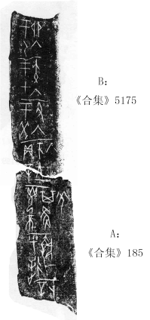

缀合理由：
1．《合集》185与《合集》5175均为典宾类卜辞，且均出自《簠室殷契征文》；
2．两版断边吻合，缀合后可补足“辛”字与“王”字；
3．缀合后补足的干支“辛亥”与同版的“癸丑”、“甲寅”、“乙卯”在时间上为接续关系；
4．缀合后左侧断边整齐，右侧断边为原边，缀合后右侧断边不整齐，应当是因为施拓不同所致：骨条本身有厚度，正面到背面的弧度中有时亦有刻字，《合集》185即是。从拓片上来看，《合集》185在施拓时是将弧度中的字一并拓出，《合集》5175则不然。所以《合集》185的拓片比《合集》5175的拓片要略宽。
释文：
辛[亥]卜[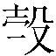]。六[月]。
呼逆執。
光不其获羌。
贞：辛亥王入。
于癸丑入。
于甲寅入。
于乙卯入。

